ГОСУДАРСТВЕННОЕ БЮДЖЕТНОЕ ПРОФЕССИОНАЛЬНОЕ ОБРАЗОВАТЕЛЬНОЕ УЧРЕЖДЕНИЕ ГОРОДА МОСКВЫ «КОЛЛЕДЖ АВТОМАТИЗАЦИИ И ИНФОРМАЦИОННЫХ ТЕХНОЛОГИЙ № 20»

ОТЧЕТ
О ПРОХОЖДЕНИИ ПРАКТИКИ

учебная практика
(наименование вида практики)

Мельников Максим Денисович
(Ф. И. О. обучающегося)
ПМ.12 Выполнение работ по Профессии рабочего «Оператор электронно-вычислительных и вычислительных машин»
курс 2
группа ИСП291
формы обучения очная
специальность 09.02.07 Информационные системы и программирование
Место прохождения практики
ГБПОУ КАИТ № 20, г. Москва, ул. 1-я Парковая, д. 12
Срок прохождения практики с «1» сентября 2025 г. по «27» ноября 2025 г

В объеме 108 часов

Отчёт принят
/ Аферов А.А./ преподаватель

(дата, должность, Ф.И.О руководителя практики)
г. Москва, 2025
Содержание
1. Вводная часть 3
2. Краткое описание предприятия и его деятельности 5
3. Описание выполненного индивидуального задания 6
4. Вывод 11

1. Вводная часть
Учебную практику проходил с «1» Сентября 2025 г. по «31» Ноябрь 2025 г. на базе ГБПОУ «Колледж информационных технологий и автоматизации». Практика была организована в рамках учебного плана по специальности 09.02.07 «Информационные системы и программирование» и направлена на закрепление теоретических знаний, полученных в процессе обучения, а также на приобретение практических навыков в области разработки и тестирования программного обеспечения.

Целью практики являлось освоение базовых профессиональных компетенций, связанных с проектированием и разработкой простых информационных систем, а также формирование умений по работе с современными инструментами разработки и отладки программного кода.

ГБПОУ КАИТ № 20 — отделение «ДатаХаб» (Москва)

- Государственное бюджетное профессиональное образовательное учреждение «Колледж автоматизации и информационных технологий № 20» (ГБПОУ КАИТ № 20) — один из ведущих колледжей Москвы в сфере IT-образования. Расположенный по адресу: г. Москва, ул. 1-я Парковая, д. 12, колледж активно осваивают такие дисциплины, как Python, SQL, машинное обучение, визуализация данных, основы искусственного интеллекта и облачные технологии.
- Проектная деятельность: Учащиеся работают над реальными кейсами, IT-конкурсах и образовательных проектах с участием индустриальных партнёров.
- Цифровая инфраструктура: В отделении «ДатаХаб» созданы современные лаборатории и классы с высокопроизводительным оборудованием, доступом к облачным платформам и специализированному ПО.
- Компетенции будущего: Программа направлена на формирование не только технических, но и критического мышления, командной работы, презентационных навыков и умения решать нестандартные задачи.
- Трудоустройство и карьерные перспективы: Выпускники отделения «ДатаХаб» востребованы в IT-компаниях, аналитических центрах, банках, государственных структурах. Колледж сотрудничает с ведущими работодателями, обеспечивая студентам стажировки и возможности трудоустройства уже на этапе обучения.
развивает современные направления подготовки специалистов в области цифровых технологий.
Основные особенности отделения «ДатаХаб»:
- Современные образовательные программы: Обучение ведётся по актуальным стандартам, с акцентом на практические навыки. Студенты

2. Краткое описание предприятия и его деятельности
Практика проходила непосредственно в учебных лабораториях Колледжа, оснащённых компьютерным оборудованием и лицензионным программным обеспечением. Колледж является государственным образовательным учреждением среднего профессионального образования, осуществляющим подготовку квалифицированных специалистов в области информационных технологий, автоматизации и цифровой экономики.

Основные направления деятельности Колледжа:

Подготовка специалистов среднего звена по IT-специальностям;
Взаимодействие с ведущими IT-компаниями региона для организации стажировок и трудоустройства выпускников;
Колледж располагает современной материально-технической базой: компьютерные классы, лаборатории сетевых технологий, а также доступ к облачным платформам и системам управления версиями (Git, GitHub). Это создаёт благоприятные условия для проведения учебной практики и реализации индивидуальных заданий студентов.

3. Описание выполненного индивидуального задания
В рамках учебной практики мною было выполнено индивидуальное задание: «Разработка приложения на Android Studio для учёта починки компьютеров на языке Java».

Целью задания являлось создание мобильного приложения, предназначенного для сотрудников сервисного центра или частных мастеров по ремонту компьютерной техники. Приложение должно обеспечивать возможность:

добавлять новые заявки на ремонт с указанием типа неисправности, модели оборудования и клиента;
просматривать список всех заявок с отображением статуса выполнения («в работе», «выполнено»);
отмечать заявку как завершённую и фиксировать факт возврата восстановленного оборудования клиенту.
Для реализации проекта использовались следующие технологии и инструменты:

Android Studio — официальная среда разработки для платформы Android;
Язык программирования Java — основной язык разработки логики приложения;
XML — для проектирования пользовательских интерфейсов (макетов экранов);
SQLite — встроенная база данных Android для локального хранения данных;
Этапы выполнения задания:
Проектирование структуры приложения
Были определены основные экраны:
Главный экран со списком всех заявок;
Форма добавления новой заявки;
Кнопка «Завершить ремонт» для каждой заявки.
Также спроектирована структура таблицы в базе данных:
id — уникальный идентификатор заявки;
client_name — имя клиента;
device_model — модель оборудования;
issue_description — описание неисправности;
status — статус (0 — в работе, 1 — выполнено).
Разработка пользовательского интерфейса
С использованием XML созданы макеты:
activity_main.xml — главный экран с кнопкой «Добавить заявку» и списком;
activity_add_task.xml — форма ввода данных;
item_task.xml — шаблон элемента списка заявок.
Реализация логики приложения на Java
Создан класс Task для представления заявки;
Разработан TaskDbHelper — класс для работы с SQLite;
Написаны методы добавления, обновления статуса и загрузки заявок из базы.
Тестирование на эмуляторе и физическом устройстве
Приложение протестировано на эмуляторе Android (API 30) и на реальном смартфоне. Проверены сценарии:
Добавление новой заявки;
Отображение списка;
Изменение статуса на «выполнено»;
Перезапуск приложения с сохранением данных.
Ниже представлены скриншоты ключевых этапов работы.

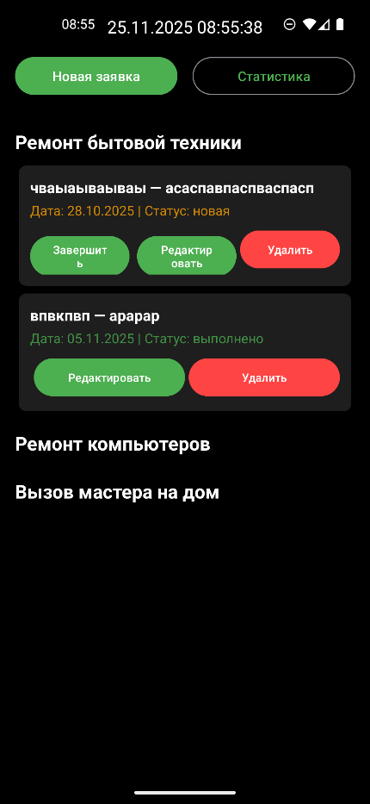
Рисунок 1. Главный экран приложения с списком заявок на ремонт
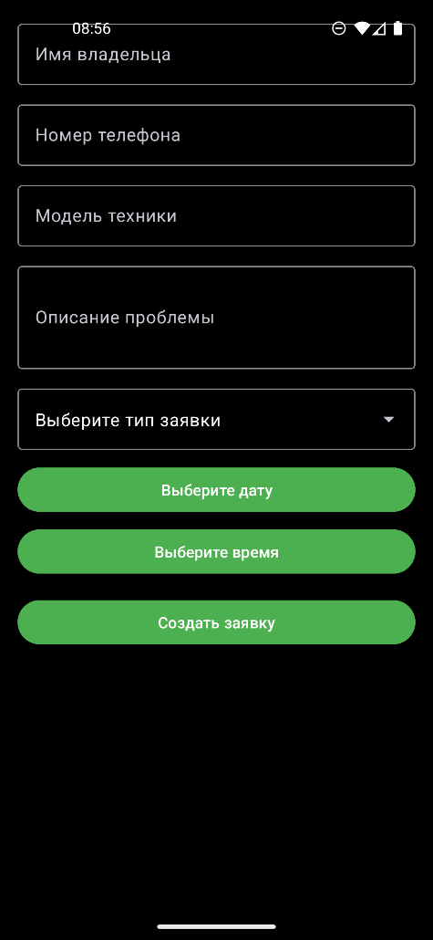
Рисунок 2. Форма добавления новой заявки
Результат выполненного задания
В результате выполнения индивидуального задания было разработано полностью функциональное Android-приложение, позволяющее мастеру по ремонту компьютеров эффективно вести учёт заявок. Приложение корректно сохраняет данные между сеансами, поддерживает изменение статуса ремонта и предоставляет удобный интерфейс для взаимодействия с пользователем.

Исходный код и APK-файл приложения были продемонстрированы руководителю практики. По итогам проверки задание признано выполненным в полном объёме и в соответствии с требованиями учебной программы.

4. Вывод
Учебная практика позволила мне не только закрепить теоретические знания, полученные на занятиях по дисциплинам «Основы программирования» и «Алгоритмизация», но и приобрести ценные практические навыки разработки программного обеспечения. В процессе выполнения индивидуального задания я научился:

- проектировать структуру простого приложения;
- реализовывать базовую логику взаимодействия с пользователем;
- проводить тестирование и отладку кода.

Особую ценность представляет опыт самостоятельной разработки проекта «с нуля» — от анализа требований до финальной демонстрации результата. Это способствовало развитию моих профессиональных компетенций и повысило уверенность в собственных силах как будущего программиста.

Практика прошла организованно и продуктивно, все поставленные цели достигнуты. Полученные знания и навыки станут прочной основой для дальнейшего обучения и будущей профессиональной деятельности в сфере информационных технологий.

